Guía de ejercicios de Matemática

FRACCIONES

Marca la alternativa correcta en las siguientes preguntas.

- Si se ordenan las fracciones, de menor a mayor resulta:

A.
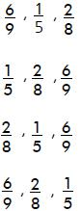

B.

C.

D.

- En la figura, ¿qué fracción representa la parte sombreada?

A.
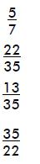
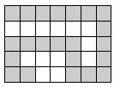

B.

C.

D.

- La expresión dieciséis milésimos corresponde a:

A.

B.
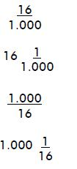

C.

D.

- Al resolver $\frac{5}{14}- \frac{2}{7}$ se obtiene:

- $\frac{3}{7}$

- $\frac{3}{14}$

- $\frac{1}{14}$

- $\frac{1}{2}$

5 Resuelve las siguientes operaciones:

- $\frac{3}{4}+ \frac{1}{5}$ =

- $\frac{1}{7}- \frac{3}{7}$ =

- $\frac{4}{5}+ \frac{1}{10}$ =

- $\frac{5}{9}- \frac{7}{3}$ =

- $\frac{3}{8}+ \frac{1}{6}$ =

- $\frac{-4}{9}+ \frac{-1}{6}$ =

- Marcela preparó una docena de empanadas. Hizo 6 de carne, 4 de jamón y queso, y el resto de pollo. Escribe la fracción que corresponde.
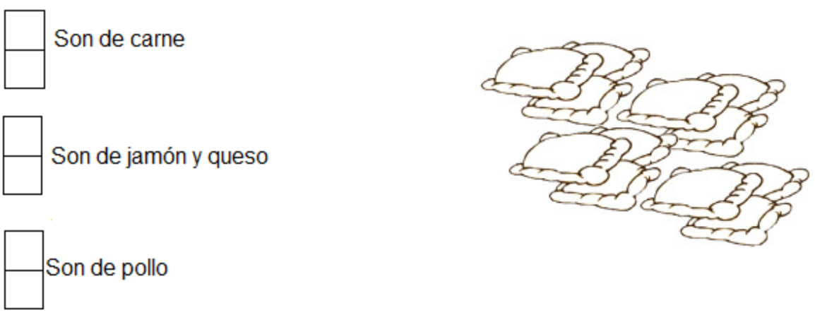

A.

B.

C.

- Resuelve llegando al resultado más simplificado posible.

A.
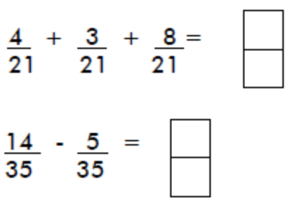

B.
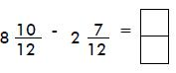

C.

8 Ubica los símbolos <, > o = según corresponda.

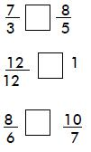
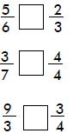
d)

- e)

- f)

